RESOLUCIÓN 998/21
VISTO:
Ley 8173, art. 34 y 35; y la petición presentada en Mesa de Entradas de la Comuna el día 05 de abril de 2021, de prescripción liberatoria efectuada por la Sra. María Chacón cuenta Nº 1150/0 Sr. Chacón Eustaquio Suc.
CONSIDERANDO:
Que, la Sra. María Chacón, D.N.I: 12.858.909, es la actual propietaria de la casa ubicada en calle Alberdi S/N (entre Rosario y Urquiza), Manzana 096, Lote 14 A, de la Comuna de Chabás
Que verificado el período de prescripción liberatoria peticionado por la Sra. Chacón, de los períodos de la cuenta 1150/0, en relación a los períodos que corresponden desde el 04/2011 a 04/2016, asiste derecho y razón a la procedencia de dicho reclamo.
Por ello:
Comisión Comunal
Resuelve:
- Hacer lugar a la prescripción liberatoria efectuada por la Sra. María Chacón, actual propietaria de la casa ubicada en calle Alberdi S/N (entre Rosario y Urquiza), Manzana 096, Lote 14 A de esta localidad, de los períodos de Tasa Urbana comprendidos desde el 04/2011 hasta 04/2016 de la cuenta Nº 1150/0.
- Disponer la baja ante el sistema contable de Tesorería y Catastro, declarando prescriptos dichos períodos en relación al inmueble Cuenta Nº 1150/0.
- Publíquese, archívese y hágase saber.-
Chabás, 22 de abril de 2021

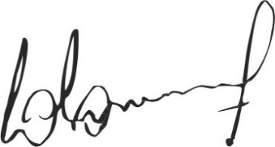
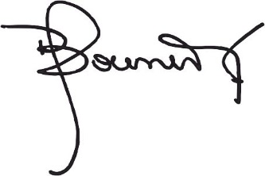

Jaqueline Bouvier Dr. Lucas Lesgart
Secretaria Administrativa Presidente Comuna de Chabás

